STATISTIKOS DEPARTAMENTO
PRIE LIETUVOS RESPUBLIKOS VYRIAUSYBĖS GENERALINIO DIREKTORIAUS
ĮSAKYMAS

DĖL ĮVEŽTŲ IR IMPORTUOTŲ PREKIŲ KAINŲ STATISTINĖS ATASKAITOS FORMOS PATVIRTINIMO

2007 m. gruodžio 10 d. Nr. DĮ-274
Vilnius

Įgyvendindamas Lietuvos Respublikos statistikos įstatymo (Žin., 1993, Nr. 54-1048; 1999, Nr. 114-3299) 12 straipsnio 2 dalies nuostatas ir atsižvelgdamas į 1998 m. gegužės 19 d. Tarybos reglamentą (EB) Nr. 1165/98 dėl trumpojo laikotarpio statistikos (OL 2004 m. specialusis leidimas, 13 skyrius, 20 tomas, p. 291), su paskutiniais pakeitimais, padarytais 2006 m. gruodžio 20 d. Europos Parlamento ir Tarybos reglamentu (EB) 1893/2006 (OL 2006 L 393, p. 1):
1. Tvirtinu Įvežtų ir importuotų prekių kainų mėnesinio periodiškumo ataskaitos formą KA-25 (pridedama).
2. Laikau netekusiu galios Statistikos departamento prie Lietuvos Respublikos Vyriausybės generalinio direktoriaus 2006 m. gruodžio 29 d. įsakymą Nr. DĮ-266 „Dėl Įvežtų ir importuotų prekių kainų ataskaitos formos patvirtinimo“ (Žin., 2007, Nr. 2-119).
3. Nustatau, kad įsakymas įsigalioja nuo 2008 m. vasario 1 d.

GENERALINIS DIREKTORIUS ALGIRDAS ŠEMETA

_________________

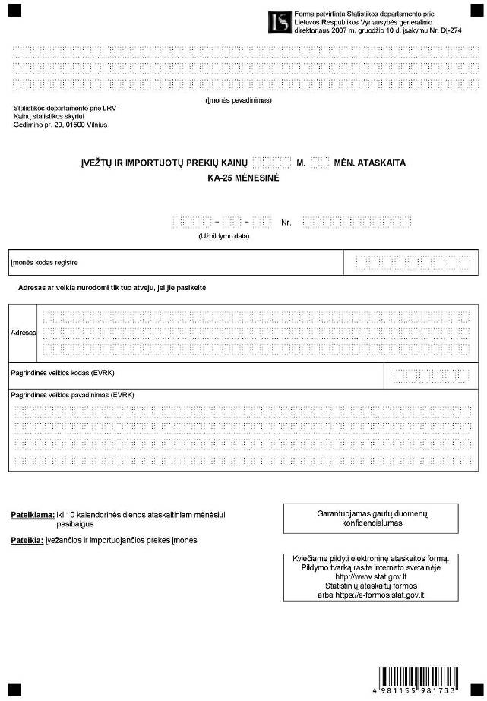

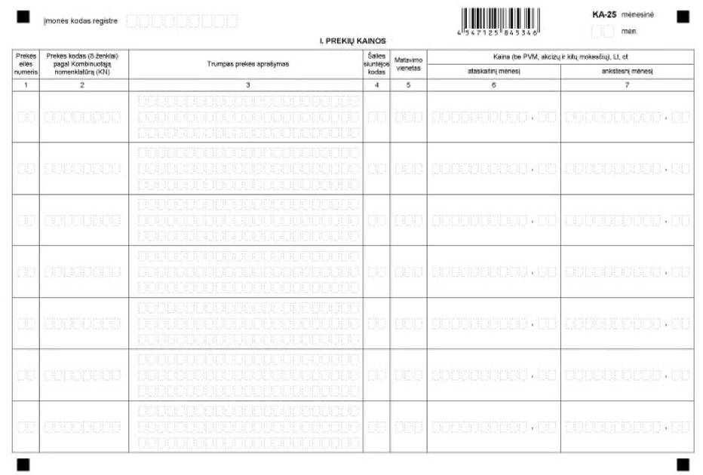

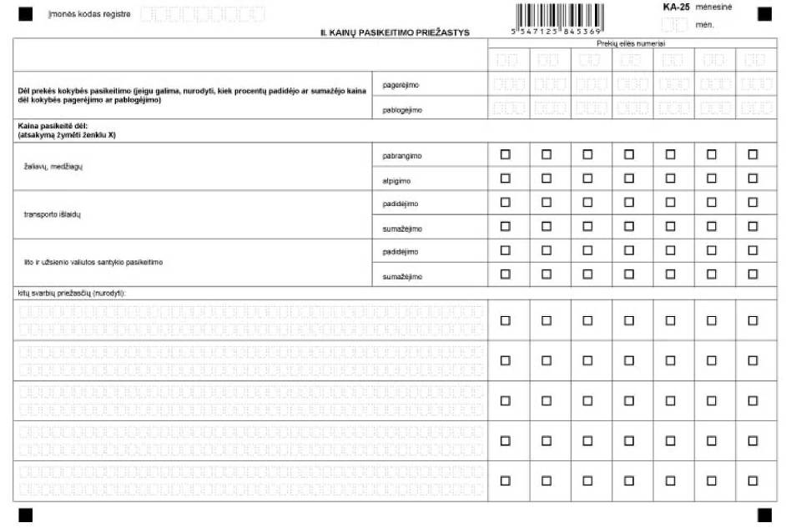

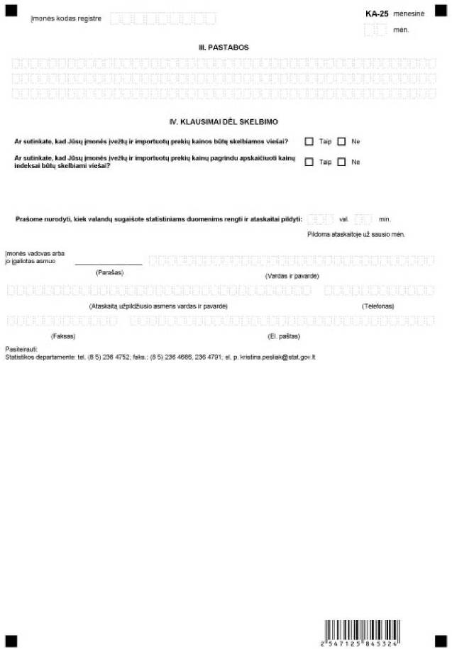
_________________

Įvežtų ir importuotų prekių kainų mėnesinės ataskaitos KA-25
1 priedas

INFORMACIJA DĖL ĮVEŽTŲ IR IMPORTUOTŲ PREKIŲ KAINŲ STATISTINIO TYRIMO
(ataskaita KA-25 mėnesinė)

STATISTINIO TYRIMO TEISINIS PAGRINDAS | Lietuvos Respublikos statistikos įstatymas (Žin., 1993, Nr. 54-1048; 1999, Nr. 114-3299);  1998 m. gegužės 19 d. Tarybos reglamentas (EB) Nr. 1165/98 dėl trumpojo laikotarpio statistikos (OL 2004 m. specialusis leidimas, 13 skyrius, 20 tomas, p. 291), su paskutiniais pakeitimais, padarytais 2006 m. gruodžio 20 d. Europos Parlamento ir Tarybos reglamentu (EB) Nr. 1893/2006 (OL 2006 L 393, p. 1).
STATISTINIO TYRIMO RŪŠIS, APIMTIS IR TIKSLAS | Tyrimo rūšis – atrankinis tyrimas.  Tyrimo apimtis – ataskaitą pildo įvežančios ir importuojančios prekes atrinktos įmonės.  Tiriamasis laikotarpis – kalendorinis mėnuo.  Tyrimo tikslas – surinkti statistinius duomenis apie kainas ir gautų statistinių duomenų pagrindu skaičiuoti importo kainų indeksą. Kainų indeksas reikalingas makroekonominiams rodikliams palyginamosiomis kainomis skaičiuoti, ekonomikos raidai analizuoti.
STATISTINĖS INFORMACIJOS PASKELBIMO LAIKAS IR VIETA | Paskutinę antro mėnesio darbo dieną ataskaitiniam laikotarpiui pasibaigus – „Informacija apie eksportuotų/ importuotų prekių kainų pokyčius“;  87-89 dieną ketvirčiui pasibaigus – leidinys „Vartotojų ir gamintojų kainų indeksai“;  http://www.stat.gov.lt.
STATISTINIŲ DUOMENŲ PATEIKIMO PAREIGA | Lietuvos Respublikos statistikos įstatymo 14 straipsnio 2 dalis:  „Juridiniai asmenys privalo neatlygintinai teikti statistinius duomenis Oficialiosios statistikos darbų programai įgyvendinti.“
STATISTINIŲ DUOMENŲ KONFIDENCIALUMAS | Lietuvos Respublikos statistikos įstatymo 15 straipsnio 2 dalis:  „Oficialiosios statistikos duomenys, jeigu pagal juos tiesiogiai ar netiesiogiai galima identifikuoti respondentą, apie kurį ar kurio veiklos rezultatus buvo surinkti pirminiai statistiniai duomenys, yra konfidencialūs ir saugomi įstatymų nustatyta tvarka.“
STATISTINIŲ DUOMENŲ PATEIKIMO TVARKOS PAŽEIDIMAS | Lietuvos Respublikos statistikos įstatymo 17 straipsnis:  „Fiziniai asmenys, įmonių, įstaigų ar organizacijų vadovai ir kiti atsakingi už oficialiosios statistikos duomenų rengimą ir teikimą asmenys, pažeidę šio įstatymo ir kitų su statistika susijusių teisės aktų reikalavimus, atsako pagal Lietuvos Respublikos įstatymus.“  Lietuvos Respublikos administracinių teisės pažeidimų kodekso 1732 straipsnis (Žin., 1992, Nr. 21-610; 2000, Nr. 54-1557):  „Statistinių duomenų nepateikimas nustatyta tvarka oficialiąją statistiką tvarkančioms institucijoms ir įstaigoms arba melagingų statistinių duomenų joms pateikimas užtraukia baudą nuo 500 iki 1000 Lt.  Tokia pat veika, padaryta asmens, bausto administracine nuobauda už šio straipsnio pirmojoje dalyje numatytus pažeidimus, užtraukia baudą nuo 3000 iki 6000 Lt.  Dokumentų, patvirtinančių pateiktus statistinius duomenis, nepateikimas oficialiąją statistiką tvarkančių institucijų ir įstaigų valstybės tarnautojams arba šių dokumentų nuslėpimas, taip pat minėtų valstybės tarnautojų teisėtų reikalavimų nevykdymas užtraukia baudą pareigūnams nuo 500 iki 1000 Lt.“
_________________

Įvežtų ir importuotų prekių kainų mėnesinės ataskaitos KA-25
2 priedas

PAAIŠKINIMAI ĮVEŽTŲ IR IMPORTUOTŲ PREKIŲ KAINŲ MĖNESINEI ATASKAITAI KA-25 PILDYTI

1. Įvežtų ir importuotų prekių kainų mėnesinėje ataskaitoje KA-25 (toliau – ataskaita) kiekvieną mėnesį pateikiami statistiniai duomenys apie prekių, atrinktų ir aprašytų įvežtų ir importuotų prekių atrankos kainų statistiniam tyrimui metinėje anketoje KA-24 (toliau – anketa), kainas. Ataskaitoje turi būti įrašomos ir vėliau lyginamos identiškų prekių kainos, t. y. tiksliai tokių, kokios aprašytos anketoje, esant tam pačiam kainos tipui, pakuotės ir transporto rūšiai, tam pačiam matavimo vienetui ir jo dydžiui, toms pačioms mokėjimo sąlygoms.
2. Ataskaitos adreso dalyje įrašomi visi pagrindiniai įmonės rekvizitai: įmonės pavadinimas, įmonės kodas juridinių asmenų registre, adresas, pagrindinės veiklos kodas ir pavadinimas pagal Ekonominės veiklos rūšių klasifikatorių (toliau – EVRK), patvirtintą Statistikos departamento prie Lietuvos Respublikos Vyriausybės (toliau – Statistikos departamentas) generalinio direktoriaus įsakymu. EVRK galite rasti Statistikos departamento interneto svetainėje http://www.stat.gov.lt -> Klasifikatoriai. Adresas ir veikla nurodomi pirmą kartą pateikus ataskaitą, vėliau tik tuo atveju, jei jie pasikeitė.
3. Ataskaitos I skyriuje „PREKIŲ KAINOS“ įrašoma:
3.1. Pirmojoje skiltyje – prekės eilės numeris, kuris yra nurodytas anketos I skyriuje.
3.2. Antrojoje skiltyje – prekės kodas pagal Kombinuotąją nomenklatūrą (toliau – KN). Šią nomenklatūrą galima rasti Statistikos departamento interneto svetainėje http://www.stat.gov.lt (Intrastatas –> Klasifikatoriai) ir Muitinės departamento interneto svetainėje http://www.cust.lt (Intrastatas –> Intrastato klasifikatoriai).
3.3. Trečiojoje skiltyje – kiekvienos atrinktos prekės aprašymas. Jis gali būti trumpesnis negu anketoje, bet aiškus, kad prekę būtų galima identifikuoti. Jeigu atrinkta prekė daugiau neįvežama arba neimportuojama, vietoje jos kainoms stebėti prašome pasirinkti iš to paties KN kodo tokią pačią arba labai panašią prekę, turinčią ar pasižyminčią panašiomis kokybinėmis, techninėmis savybėmis ir pateikti jos trumpą aprašymą šioje skiltyje.
3.4. Ketvirtojoje skiltyje – abėcėlinis šalies siuntėjos kodas. Šalis siuntėja – šalis, iš kurios pirmiausia į Lietuvos Res publiką buvo išsiųstos prekės, nesustojus ar neatlikus jokių su jų gabenimu nesusijusių teisinių operacijų tarpinėje šalyje; jei buvo sustota ar buvo atliktos teisinės operacijos, šalimi siuntėja laikoma galutinė tarpinė šalis. Prašome atkreipti dėmesį, kad geriausia, kai registruojama iš vienos pasirinktos šalies įvežtų ar importuotų prekių kaina, t. y. iš tos šalies siuntėjos, kuri nurodyta anketos I skyriaus 1.2 eilutėje. Jeigu šalys siuntėjos kas mėnesį keičiasi, pageidautina pasirinkti prekes, įvežtas ar importuotas iš tos pačios šalių, nurodytų anketos I skyriaus 1.2 eilutėje, grupės – euro zonos arba ne euro zonos ir nurodyti pasikeitusios šalies siuntėjos kodą. Euro zoną sudaro 13 šalių, turinčių bendrą valiutos vienetą- eurą. Tai Airija, Austrija, Belgija, Graikija, Ispanija, Italija, Liuksemburgas, Nyderlandai, Portugalija, Prancūzija, Slovėnija, Suomija, Vokietija. Nuo 2008 m. sausio 1 d. prie euro zonos prisijungs Kipras ir Malta. Šalies siuntėjos abėcėlinis kodas įrašomas iš Pasaulio šalių ir teritorijų nomenklatūros, kurią galima rasti Statistikos departamento interneto svetainėje http://www.stat.gov.lt (Intrastatas –> Klasifikatoriai) arba Muitinės departamento interneto svetainėje http://www.cust.lt (Intrastatas –> Intrastato klasifikatoriai –> Kiti klasifikatoriai).
3.5. Penktojoje skiltyje – prekės, kurios kaina registruojama, matavimo vienetas.
3.6. Šeštojoje skiltyje – įvežtų arba importuotų prekių reprezentančių ataskaitinio mėnesio kainos. Kaina turi būti be pridėtinės vertės mokesčio (PVM), akcizų ir kitų mokesčių, perskaičiuota litais pagal oficialiai skelbiamus Lietuvos banko valiutų santykius, kurie galiojo, kai apmokestinimo tikslais buvo nustatyta apmokestinama prekės vertė. Registruojant kainą turi būti atsižvelgiama į nuolaidas, t. y. registruojama kaina su nuolaidomis. Jeigu per mėnesį prekė buvo įvežta ar importuota iš tos pačios šalies skirtingomis kainomis, tai apskaičiuojama vidutinė kaina. Ji apskaičiuojama pagal svertinio aritmetinio vidurkio formulę:

kur

– vidutinė laikotarpio t prekės kaina;
pit – laikotarpio t i-ojo sandorio prekės kaina;
qit – laikotarpio t i-ojo sandorio prekės kiekis;
n – sandorių skaičius;
t – ataskaitinis laikotarpis (kalendorinis mėnuo);
i – sandoris, čia i = 1, ..., n.

Skirtingos prekių partijos gali būti įvežtos ar importuotos skirtingomis kainomis. Pagal nurodytą formulę skirtingų partijų prekės reprezentantės kainos dauginamos iš atitinkamų kiekių. Gautų verčių suma per mėnesį dalijama iš viso prekės reprezentantės kiekio per mėnesį. Taip gaunama vidutinė mėnesinė prekės vieneto kaina. Pateikiamas skaičiavimo pavyzdys.

Pavyzdys

Mėnuo | Sandoris | Kiekis, kubiniais metrais (MTQ) | 1 kubinio metro (MTQ) kaina, Lt | Vertė, Lt
(t) | (i) | (qit) | (pit) | (pit qit)
Sausis | 1 | 30 | 700 | 21000
Sausis | 2 | 32 | 705 | 22560
Sausis | 3 | 29 | 669 | 19401
Sausis | 4 | 50 | 691 | 34550
Sausis | 5 | 100 | 666 | 66600
Sausis | 6 | 78 | 643 | 50154
 | n = 6

Jeigu prekė reprezentantė ataskaitinį mėnesį nebuvo įvežta ar importuota, ataskaitos šeštoji skiltis paliekama tuščia.
3.8. Septintojoje skiltyje – įvežtų arba importuotų prekių reprezentančių ankstesnio mėnesio kainos. Jeigu ankstesnio mėnesio kaina keičiama, prašome ją įrašyti ir trumpai paaiškinti III skyriuje „Pastabos“ pakeitimo priežastį. Jeigu ankstesnio mėnesio kaina nepasikeitė, šios skilties pildyti nereikia. Tačiau ataskaitinių metų sausio mėn. ataskaitoje į šią skiltį būtinai turi būti įrašytos ankstesnių metų gruodžio mėn. kainos. Jeigu gruodžio mėn. prekė nebuvo įvežta, prašome įrašyti prieš tai buvusio paskutinio įvežimo kainą.
4. Ataskaitos II skyriuje nurodomos kainų pasikeitimo priežastys. Jeigu pasikeitė prekės kokybė ir tai turėjo įtakos kainai, būtina įvertinti ir nurodyti kokybės pasikeitimo įtaką procentais. Jeigu ataskaitinį mėnesį prekės kaina padidėjo arba sumažėjo, palyginti su ankstesnio mėnesio kaina, dėl kitokių priežasčių prašome tai pažymėti ženklu X tam skirtoje šio skyriaus vietoje (žymos lauke).
5. Ataskaitos III skyriuje rašomi prekių reprezentančių charakteristikų, mokėjimo sąlygų ir pan. pasikeitimai ir visos kitos pastabos, kurias, atsakingo asmens nuomone, tikslinga paminėti. Jeigu kainoms stebėti vietoje buvusios prekės reprezentantės pasirinkta kita, prašome paaiškinti priežastį, dėl kurios ji buvo pakeista.
6. Ataskaitos IV skyriuje prašome atsakyti į pateiktus klausimus dėl statistinių duomenų skelbimo.
7. Prašome nepamiršti sausio mėn. ataskaitos pabaigoje nurodyti, kiek valandų sugaišote statistiniams duomenims rengti ir ataskaitai pildyti.
8. Pagrindiniai reikalavimai importo kainų indeksui sudaryti išdėstyti 2005 m. liepos 6 d. Europos Parlamento ir Tarybos reglamento (EB) Nr. 1158/2005, iš dalies keičiančio Tarybos reglamentą (EB) Nr. 1165/98 dėl trumpojo laikotarpio statistikos (OL 2005 L 191, p. 1) priedo A dalyje.

_________________

